附录1 程序

1 RDC集合覆盖模型程序
model:
!Set covering location problem;
sets:
demand/1..24/:d;!The number of suppliers;
exist/1..24/:c，x;!The number of candidating region distribution center;
distribution(demand，exist):y;!Y variable definition;
endsets
!Here are the parameters;
data:
c=11900，11900，9500，9700，6440，6140，15400，2000，2000，2000，12156，8880，
16716，12756，5100，5850，5850，4000，5100，4000，4000，4000，12244，14454;
!The capacity of the candidating region distribution center;
d=4000，300，2500，2400，5700，300，440，1550，1970，1560，2000，2580，3240，3060，
3276，1700，1100，300，150，1326，884，7200，600，1768;
!The demand for city vendors;
y= ， ， ， ，0， ，0，0，0，0，0，0，0，0，0，0，0，0，0，0，0，0，0，0，
， ， ， ，0， ，0，0，0，0，0，0，0，0，0，0，0，0，0，0，0，0，0，0，
， ， ，0，0，0，0，0，0，0，0，0，0，0，0，0，0，0，0，0，0，0，0，0，
， ，0， ，0， ，0，0，0，0，0，0，0，0，0，0，0，0，0，0，0，0，0，0，
0，0，0，0， ， ， ，0，0，0，0，0，0，0，0，0，0，0，0，0，0，0，0，0，
， ，0， ， ， ，0，0，0，0，0，0，0，0，0，0，0，0，0，0，0，0，0，0，
0，0，0，0， ，0， ，0，0，0，0，0，0，0，0，0，0，0，0，0，0，0，0，0，
0，0，0，0，0，0，0， ，0，0，0，0，0，0，0，0，0，0， ，0，0，0，0，0，
0，0，0，0，0，0，0，0， ，0，0，0，0，0，0，0，0，0，0，0，0，0，0，0，
0，0，0，0，0，0，0，0，0， ，0，0，0，0，0，0，0，0，0，0，0，0，0，0，
0，0，0，0，0，0，0，0，0，0， ，0，0，0，0， ， ， ，0，0，0，0，0，0，
0，0，0，0，0，0，0，0，0，0，0， ， ， ， ，0，0，0，0，0，0，0， ，0，
0，0，0，0，0，0，0，0，0，0，0， ， ， ，0，0，0，0，0，0，0，0，0，0，
0，0，0，0，0，0，0，0，0，0，0， ， ， ， ，0，0，0，0，0，0，0，0，0，
0，0，0，0，0，0，0，0，0，0，0， ，0， ， ，0，0，0，0，0，0， ， ，0，
0，0，0，0，0，0，0，0，0，0， ，0，0，0，0， ， ， ，0，0，0，0，0，0，
0，0，0，0，0，0，0，0，0，0， ，0，0，0，0， ， ， ， ，0，0，0， ，0，
0，0，0，0，0，0，0，0，0，0， ，0，0，0，0， ， ， ， ，0，0，0， ，0，
0，0，0，0，0，0，0， ，0，0，0，0，0，0，0，0， ， ， ，0，0，0，0，0，
0，0，0，0，0，0，0，0，0，0，0，0，0，0，0，0，0，0，0， ，0，0，0， ，
0，0，0，0，0，0，0，0，0，0，0，0，0，0，0，0，0，0，0，0， ，0，0， ，
0，0，0，0，0，0，0，0，0，0，0，0，0，0， ，0，0，0，0，0，0， ，0， ，
0，0，0，0，0，0，0，0，0，0，0， ，0，0， ，0， ， ，0，0，0，0， ，0，
0，0，0，0，0，0，0，0，0，0，0，0，0，0， ，0，0，0，0， ， ， ，0， ;
!Constraint matrix of Y variables;
enddata
!The objective;
min=@sum(exist(i):x(i));
!The supply constraints;
@for(demand(i):@sum(exist(j):y(i，j))=1);
!The numerical of services can not exceed the sum of current numerical;
@for(exist(j):@sum(demand(i):d(i)*y(i，j))<c(j)*x(j));
!Each network service capacity constraints;
@for(exist(i):@bin(x(i)));!Plastic variable definition;
end

2 RDC最大覆盖模型程序
model:
!Maximum coverage model;
sets:
demand/1..24/:d;!The number of suppliers;
exist/1..24/:c，x;!The number of candidating region distribution center;
distribution(demand，exist):y;!Y variable definition;
endsets
!Here are the parameters;
data:
c=11900，11900，9500，9700，6440，6140，15400，2000，2000，2000，12156，8880，
16716，12756，5100，5850，5850，4000，5100，4000，4000，4000，12244，14454;
!The capacity of the candidating region distribution center;
d=4000，300，2500，2400，5700，300，440，1550，1970，1560，2000，2580，3240，3060，
3276，1700，1100，300，150，1326，884，7200，600，1768;
!The demand for city vendors ;
y= ， ， ， ，0， ，0，0，0，0，0，0，0，0，0，0，0，0，0，0，0，0，0，0，
， ， ， ，0， ，0，0，0，0，0，0，0，0，0，0，0，0，0，0，0，0，0，0，
， ， ，0，0，0，0，0，0，0，0，0，0，0，0，0，0，0，0，0，0，0，0，0，
， ，0， ，0， ，0，0，0，0，0，0，0，0，0，0，0，0，0，0，0，0，0，0，
0，0，0，0， ， ， ，0，0，0，0，0，0，0，0，0，0，0，0，0，0，0，0，0，
， ，0， ， ， ，0，0，0，0，0，0，0，0，0，0，0，0，0，0，0，0，0，0，
0，0，0，0， ，0， ，0，0，0，0，0，0，0，0，0，0，0，0，0，0，0，0，0，
0，0，0，0，0，0，0， ，0，0，0，0，0，0，0，0，0，0， ，0，0，0，0，0，
0，0，0，0，0，0，0，0， ，0，0，0，0，0，0，0，0，0，0，0，0，0，0，0，
0，0，0，0，0，0，0，0，0， ，0，0，0，0，0，0，0，0，0，0，0，0，0，0，
0，0，0，0，0，0，0，0，0，0， ，0，0，0，0， ， ， ，0，0，0，0，0，0，
0，0，0，0，0，0，0，0，0，0，0， ， ， ， ，0，0，0，0，0，0，0， ，0，
0，0，0，0，0，0，0，0，0，0，0， ， ， ，0，0，0，0，0，0，0，0，0，0，
0，0，0，0，0，0，0，0，0，0，0， ， ， ， ，0，0，0，0，0，0，0，0，0，
0，0，0，0，0，0，0，0，0，0，0， ，0， ， ，0，0，0，0，0，0， ， ，0，
0，0，0，0，0，0，0，0，0，0， ，0，0，0，0， ， ， ，0，0，0，0，0，0，
0，0，0，0，0，0，0，0，0，0， ，0，0，0，0， ， ， ， ，0，0，0， ，0，
0，0，0，0，0，0，0，0，0，0， ，0，0，0，0， ， ， ， ，0，0，0， ，0，
0，0，0，0，0，0，0， ，0，0，0，0，0，0，0，0， ， ， ，0，0，0，0，0，
0，0，0，0，0，0，0，0，0，0，0，0，0，0，0，0，0，0，0， ，0，0，0， ，
0，0，0，0，0，0，0，0，0，0，0，0，0，0，0，0，0，0，0，0， ，0，0， ，
0，0，0，0，0，0，0，0，0，0，0，0，0，0， ，0，0，0，0，0，0， ，0， ，
0，0，0，0，0，0，0，0，0，0，0， ，0，0， ，0， ， ，0，0，0，0， ，0，
0，0，0，0，0，0，0，0，0，0，0，0，0，0， ，0，0，0，0， ， ， ，0， ;
!Constraint matrix of Y variables;
enddata
!The objective;
max=@sum(demand(i):
@sum(exist(j):d(i)*y(i，j)));
!The supply constraints;
@for(demand(i):@sum(exist(j):y(i，j))<=1);
!The numerical of services can not exceed the sum of current numerical;
@for(exist(j):@sum(demand(i):d(i)*y(i，j))<c(j)*x(j));
!Each network service capacity constraints;
@sum(exist(j):x(j))=8;
@for(exist(i):@bin(x(i)));!Plastic variable definition;
End

3 RDC个数-中值模型程序
model:
!P-value model ;
sets:
demand/1..24/:d;!The number of suppliers;
exist/1..24/:c，x;!The number of candidating region distribution center;
distribution(demand，exist):y;!Y variable definition;
endsets
!Here are the parameters;
data:
c= ;
!Unit transport costs between the two cities;
d=4000，300，2500，2400，5700，300，440，1550，1970，1560，2000，2580，3240，3060，3276，1700，1100，300，150，1326，884，7200，600，1768;
!The demand for city vendors ;
y= ， ， ， ，0， ，0，0，0，0，0，0，0，0，0，0，0，0，0，0，0，0，0，0，
， ， ， ，0， ，0，0，0，0，0，0，0，0，0，0，0，0，0，0，0，0，0，0，
， ， ，0，0，0，0，0，0，0，0，0，0，0，0，0，0，0，0，0，0，0，0，0，
， ，0， ，0， ，0，0，0，0，0，0，0，0，0，0，0，0，0，0，0，0，0，0，
0，0，0，0， ， ， ，0，0，0，0，0，0，0，0，0，0，0，0，0，0，0，0，0，
， ，0， ， ， ，0，0，0，0，0，0，0，0，0，0，0，0，0，0，0，0，0，0，
0，0，0，0， ，0， ，0，0，0，0，0，0，0，0，0，0，0，0，0，0，0，0，0，
0，0，0，0，0，0，0， ，0，0，0，0，0，0，0，0，0，0， ，0，0，0，0，0，
0，0，0，0，0，0，0，0， ，0，0，0，0，0，0，0，0，0，0，0，0，0，0，0，
0，0，0，0，0，0，0，0，0， ，0，0，0，0，0，0，0，0，0，0，0，0，0，0，
0，0，0，0，0，0，0，0，0，0， ，0，0，0，0， ， ， ，0，0，0，0，0，0，
0，0，0，0，0，0，0，0，0，0，0， ， ， ， ，0，0，0，0，0，0，0， ，0，
0，0，0，0，0，0，0，0，0，0，0， ， ， ，0，0，0，0，0，0，0，0，0，0，
0，0，0，0，0，0，0，0，0，0，0， ， ， ， ，0，0，0，0，0，0，0，0，0，
0，0，0，0，0，0，0，0，0，0，0， ，0， ， ，0，0，0，0，0，0， ， ，0，
0，0，0，0，0，0，0，0，0，0， ，0，0，0，0， ， ， ，0，0，0，0，0，0，
0，0，0，0，0，0，0，0，0，0， ，0，0，0，0， ， ， ， ，0，0，0， ，0，
0，0，0，0，0，0，0，0，0，0， ，0，0，0，0， ， ， ， ，0，0，0， ，0，
0，0，0，0，0，0，0， ，0，0，0，0，0，0，0，0， ， ， ，0，0，0，0，0，
0，0，0，0，0，0，0，0，0，0，0，0，0，0，0，0，0，0，0， ，0，0，0， ，
0，0，0，0，0，0，0，0，0，0，0，0，0，0，0，0，0，0，0，0， ，0，0， ，
0，0，0，0，0，0，0，0，0，0，0，0，0，0， ，0，0，0，0，0，0， ，0， ，
0，0，0，0，0，0，0，0，0，0，0， ，0，0， ，0， ， ，0，0，0，0， ，0，
0，0，0，0，0，0，0，0，0，0，0，0，0，0， ，0，0，0，0， ， ， ，0， ;
!Constraint matrix of Y variables;
enddata
!The objective;
min=@sum(demand(i):
@sum(exist(j):d(i)*y(i，j)*c(i，j)));
!The supply constraints;
@for(demand(i):@sum(exist(j):y(i，j))=1);
!The numerical of services can not exceed the sum of current numerical;
@for(exist(j):@sum(demand(i):d(i)*y(i，j))<c(j)*x(j));
!Each network service capacity constraints;
@sum(exist(j):x(j))=8;
@for(exist(i):@bin(x(i)));!X plastic variable definition;
@for(exist(i):@for(demand(j):@bin(x(i))));
!Y plastic variable definition;
end

4 指派问题模型程序
model:
sets:
heng/1..20/:;
juzhen(heng，heng):c1，x;
endsets
data:
c1=@file('E:\lingo\3333.txt');
enddata
max=@sum(juzhen:c1*x);
@for(heng(i):@sum(heng(j):x(i，j))=1;
@sum(heng(j):x(j，i))=1;
);
end

5 物流网络双层规划模型程序

%第一步：变量初始化

[m,n]=size(T);%m是总工件数，n是总工序数

Xp=zeros(m,n);%最优决策变量

LC1=zeros(1,M);%收敛曲线1

LC2=zeros(1,N);%收敛曲线2

%第二步：随机产生初始种群

farm=cell(1,N);%采用细胞结构存储种群

for k=1:N

X=zeros(m,n);

for j=1:n

for i=1:m

X(i,j)=1+(P(j)-eps)*rand;

end

end

farm{k}=X;

end

counter=0;%设置迭代计数器

while counter

%第三步：交叉

newfarm=cell(1,N);%交叉产生的新种群存在其中

Ser=randperm(N);

for i=1:2:(N-1)

A=farm{Ser(i)};%父代个体

B=farm{Ser(i+1)};

Manner=unidrnd(2);%随机选择交叉方式

if Manner==1

cp=unidrnd(m-1);%随机选择交叉点

%双亲双子单点交叉

a=[A(1:cp,:);B((cp+1):m,:)];%子代个体

b=[B(1:cp,:);A((cp+1):m,:)];

else

cp=unidrnd(n-1);%随机选择交叉点

a=[A(:,1:cp),B(:,(cp+1):n)];%双亲双子单点交叉

b=[B(:,1:cp),A(:,(cp+1):n)];

end

newfarm{i}=a;%交叉后的子代存入newfarm

newfarm{i+1}=b;

end

%新旧种群合并

FARM=[farm,newfarm];

%第四步：选择复制

FITNESS=zeros(1,2*N);

fitness=zeros(1,N);

plotif=0;

for i=1:(2*N)

X=FARM{i};

Z=COST(X,T,P,plotif);%调用计算费用的子函数

FITNESS(i)=Z;

end

%选择复制采取两两随机配对竞争的方式，具有保留最优个体的能力

Ser=randperm(2*N);

for i=1:N

f1=FITNESS(Ser(2*i-1));

f2=FITNESS(Ser(2*i));

if f1<=f2

farm{i}=FARM{Ser(2*i-1)};

fitness(i)=FITNESS(Ser(2*i-1));

else

farm{i}=FARM{Ser(2*i)};

fitness(i)=FITNESS(Ser(2*i));

end

end

%记录最佳个体和收敛曲线

minfitness=min(fitness)

meanfitness=mean(fitness)

LC1(counter+1)=minfitness;%收敛曲线1，各代最优个体适应值的记录

LC2(counter+1)=meanfitness;%收敛曲线2，各代群体平均适应值的记录

pos=find(fitness==minfitness);

Xp=farm{pos(1)};

%第五步：变异

for i=1:N

if Pm>rand;%变异概率为Pm

X=farm{i};

I=unidrnd(m);

J=unidrnd(n);

X(I,J)=1+(P(J)-eps)*rand;

farm{i}=X;

end

end

farm{pos(1)}=Xp;

counter=counter+1

end

%输出结果并绘图

figure(1);

plotif=1;

X=Xp;

[Zp,Y1p,Y2p,Y3p]=COST(X,T,P,plotif);

figure(2);

plot(LC1);

figure(3);

plot(LC2);

附录2 确定权重界面主要的程序设计代码

1 数据定义部分
’存放数据的数组定义
Dim a(2， 2) As Double
Dim b1(7， 7) As Double
Dim b2(3， 3) As Double
Dim b3(7， 7) As Double
’动态输入数据的文本框数组定义
Dim a_b(2， 2) As TextBox
Dim b1_c(7， 7) As TextBox
Dim b2_c(3， 3) As TextBox
Dim b3_c(7， 7) As TextBox
Dim i%， j%

2 自定义函数部分
’界面动态载入文本框函数
Private Sub zairu(ByVal n As Integer， ByRef text(，) As TextBox， ByRef group As GroupBox)
For i = 0 To n
For j = 0 To n
text(i， j) = New TextBox
If i = j Then
text(i， j).Text = "1"
text(i， j).ReadOnly = True
ElseIf i < j Then
text(i， j).Text = ""
text(i， j).ReadOnly = True
Else
text(i， j).Text = ""
End If
text(i， j).Location = New Point(48 + 44 * j， 56 + 27 * i)
text(i， j).Size = New Size(40， 21)
group.Controls.Add(text(i， j))
Next
Next
End Sub
’重置功能函数
Private Sub chongzhi(ByVal n As Integer， ByRef text(，) As TextBox， ByRef b As Button)
For i = 0 To n
For j = 0 To n
If i <> j Then
text(i， j).Text = ""
End If
Next
Next
b.Enabled = False
End Sub
’文本框填入数据函数
Private Sub into(ByVal n As Integer， ByRef text(，) As TextBox， ByRef b As Button)
Dim sure%
sure = MsgBox("确定吗？"， 48 + 1， "系统信息")
If sure = MsgBoxResult.OK Then
For i = 0 To n '检查是否为空
For j = 0 To n
If i > j And text(i， j).Text = "" Then
MsgBox("不能为空，请检查！"， 48， "系统信息")
GoTo finish
End If
Next
Next
For i = 0 To n
For j = 0 To n
If i < j Then
text(i， j).Text = Format(1 / text(j， i).Text， "0.00")
End If
Next
Next
b.Enabled = True
End If
finish:
End Sub
’文本框数值赋给数组函数
Private Sub input(ByVal n As Integer， ByRef shuzu(，) As Double， ByRef text(，) As TextBox)
For i = 0 To n
For j = 0 To n
shuzu(i， j) = text(i， j).Text
Next
Next

End Sub

’一致性检验函数/求出权重函数
Private Sub check(ByVal n As Integer， ByRef shuzu(，) As Double， ByRef w() As Double， ByRef b As Button)
Dim aa(n， n) As Double
Dim aw(n) As Double
Dim s As Double
Dim max As Double
Dim CI As Double
Dim RI As Double
Dim CR As Double
’列正规化
For j = 0 To n
For i = 0 To n
s = s + shuzu(i， j)
Next
For i = 0 To n
aa(i， j) = shuzu(i， j) / s
Next
s = 0
Next
’行正规化
s = 0
For i = 0 To n
For j = 0 To n
w(i) = w(i) + aa(i， j)
Next
Next
For i = 0 To n
s = s + w(i)
Next
For i = 0 To n
w(i) = w(i) / s
Next
’求最大特征根
s = 0
For i = 0 To n
For j = 0 To n
s = s + shuzu(i， j) * w(j)
Next
aw(i) = s
s = 0
Next
For i = 0 To n
max = max + aw(i) / w(i)
Next
max = max / (n + 1)
’判断一致性
CI = (max - n - 1) / n
RI = Choose(n + 1， 0.0， 0.0， 0.58， 0.9， 1.12， 1.24， 1.32， 1.41， 1.45)
CR = CI / RI
If CR < 0.1 Then
MsgBox("符合一致性检验！"， ， "系统信息")
Else
Dim k%
k = MsgBox("不符合一致性检验！继续提交吗？"， 48 + 1， "系统信息")
If k = 2 Then
b.Enabled = False
GoTo finish
End If
End If
MsgBox("提交成功！"， ， "系统信息")
finish:
End Sub
’移除动态文本框函数
Private Sub remove(ByVal n As Integer， ByRef text(，) As TextBox， ByRef group As GroupBox， ByRef b As Button)
For i = 0 To n
For j = 0 To n
group.Controls.Remove(text(i， j))
Next
Next
b.Enabled = False
End Sub

附录3 方案评价界面主要的程序设计代码

1 数据定义部分
Dim i%， j%
Dim tex(19， 7) As TextBox ’输入数据的文本框数组
Dim lab(7) As Label
Dim s(7) As Double ’存放总权值数组
Dim k(7) As Integer

2、自定义函数部分
’权重计算函数
Private Sub count()
For i = 0 To 7
C(i) = w_ab(0) * w_b1c(i)
Next
j = 0
For i = 8 To 11
C(i) = w_ab(1) * w_b2c(j)
j = j + 1
Next
j = 0
For i = 12 To 19
C(i) = w_ab(2) * w_b3c(j)
j = j + 1
Next
End Sub
’标签载入函数
Private Sub zairu1(ByVal n As Integer)
For i = 0 To n - 1
lab(i) = New Label
lab(i).Text = "方案" & i + 1
lab(i).Location = New Point(120 + 48.5 * i， 16)
lab(i).Size = New Size(40， 16)
lab(i).ForeColor = Color.White
GroupBox1.Controls.Add(lab(i))
Next
End Sub
’文本框载入函数
Private Sub zairu2(ByVal n As Integer)
For i = 0 To 19
For j = 0 To n - 1
tex(i， j) = New TextBox
tex(i， j).Location = New Point(112 + 50 * j， 64 + 27.5 * i)
tex(i， j).Size = New Size(44， 21)
GroupBox1.Controls.Add(tex(i， j))
Next
Next
End Sub
’移除动态文本框函数
Private Sub remove()
For i = 0 To n - 1
GroupBox1.Controls.Remove(lab(i))
Next
For i = 0 To 19
For j = 0 To n - 1
GroupBox1.Controls.Remove(tex(i， j))
Next
Next
Label4.Text = ""
Label5.Text = ""
Label6.Text = ""
Label7.Text = ""
Button1.Enabled = False
End Sub
’方案总权值排序函数
Private Sub paixu()
Dim max As Double
For i = 0 To n - 1
max = s(0)
k(i) = 0
For j = 0 To n - 1
If max < s(j) Then
max = s(j)
k(i) = j
End If
Next
s(k(i)) = 0
Next
End Sub

附录4 城市距离表

1 城市距离表一 单位（公里）
 | 济南 | 淄博 | 泰安 | 莱芜 | 聊城 | 德州 | 东营 | 滨州 | 青岛 | 威海
石家庄 | 267 | 335 | 304 | 348 | 220 | 172 | 361 | 310 | 553 | 532
邯郸 | 223 | 324 | 246 | 289 | 142 | 181 | 376 | 321 | >210 | >210
衡水 | 166 | 233 | 214 | 245 | 145 | 63 | 254 | 209 | 452 | >210
天津 | 278 | 270 | 328 | 329 | 317 | 204 | 217 | 209 | 437 | >210
济南 | 0 | 99 | 51 | 79 | 90 | 106 | 166 | 124 | 309 | 467
淄博 | 99 | 0 | 106 | 75 | 189 | 171 | 85 | 64 | 220 | 368
聊城 | 90 | 189 | 107 | 154 | 0 | 114 | 254 | 208 | 394 | 557
东营 | 166 | 85 | 189 | 161 | 254 | 198 | 0 | 47 | 221 | 316
济宁 | 144 | 205 | 101 | 133 | 129 | 227 | 289 | 256 | 350 | 548
临沂 | 215 | 196 | 167 | 140 | 264 | 320 | 246 | 260 | 216 | 435
菏泽 | 207 | 292 | 186 | 227 | 142 | 255 | 374 | 332 | 450 | 647
青岛 | 309 | 220 | 288 | 238 | 394 | 393 | 221 | 253 | 0 | 221
烟台 | 404 | 306 | 407 | 364 | 494 | 448 | 251 | 296 | 185 | 67
潍坊 | 190 | 94 | 185 | 140 | 281 | 262 | 99 | 123 | 132 | 281
赣州 | 1213 | 1257 | >210 | >210 | >210 | >210 | >210 | >210 | >210 | >210
南昌 | 894 | 928 | >210 | >210 | 867 | >210 | 1011 | >210 | 927 | >210
上饶 | >210 | >210 | >210 | >210 | >210 | >210 | >210 | >210 | >210 | >210
宜春 | >210 | >210 | >210 | >210 | >210 | >210 | >210 | >210 | >210 | >210
福州 | >210 | >210 | >210 | >210 | >210 | >210 | >210 | >210 | >210 | >210
厦门 | >210 | >210 | >210 | >210 | >210 | >210 | >210 | >210 | >210 | >210
湛江 | >210 | >210 | >210 | >210 | >210 | >210 | >210 | >210 | >210 | >210
海口 | >210 | >210 | >210 | >210 | >210 | >210 | >210 | >210 | >210 | >210
玉林 | >210 | >210 | >210 | >210 | >210 | >210 | >210 | >210 | >210 | >210
茂名 | >210 | >210 | >210 | >210 | >210 | >210 | >210 | >210 | >210 | >210
梅州 | >210 | >210 | >210 | >210 | >210 | >210 | >210 | >210 | >210 | >210
深圳 | >210 | >210 | >210 | >210 | >210 | >210 | >210 | >210 | >210 | >210
广州 | >210 | >210 | >210 | >210 | >210 | >210 | >210 | >210 | >210 | >210
佛山 | >210 | >210 | >210 | >210 | >210 | >210 | >210 | >210 | >210 | >210
韶关 | >210 | >210 | >210 | >210 | >210 | >210 | >210 | >210 | >210 | >210
肇庆 | >210 | >210 | >210 | >210 | >210 | >210 | >210 | >210 | >210 | >210
中山 | >210 | >210 | >210 | >210 | >210 | >210 | >210 | >210 | >210 | >210
柳州 | >210 | >210 | >210 | >210 | >210 | >210 | >210 | >210 | >210 | >210
桂林 | >210 | >210 | >210 | >210 | >210 | >210 | >210 | >210 | >210 | >210
河池 | >210 | >210 | >210 | >210 | >210 | >210 | >210 | >210 | >210 | >210
南宁 | >210 | >210 | >210 | >210 | >210 | >210 | >210 | >210 | >210 | >210
梧州 | >210 | >210 | >210 | >210 | >210 | >210 | >210 | >210 | >210 | >210

2 城市距离表二 单位（公里）
 | 潍坊 | 烟台 | 日照 | 赣州 | 南昌 | 厦门 | 泉州 | 漳州 | 龙岩 | 中山
石家庄 | >210 | >210 | >210 | >210 | >210 | >210 | >210 | >210 | >210 | >210
邯郸 | >210 | >210 | >210 | >210 | 896 | >210 | >210 | >210 | >210 | >210
衡水 | 319 | >210 | 432 | >210 | 1011 | >210 | >210 | >210 | >210 | >210
天津 | >210 | >210 | >210 | >210 | >210 | >210 | >210 | >210 | >210 | >210
济南 | 190 | 404 | 272 | 1213 | 894 | >210 | >210 | >210 | >210 | >210
淄博 | 94 | 306 | 208 | 1257 | 928 | >210 | >210 | >210 | >210 | >210
聊城 | 281 | 494 | 343 | >210 | 867 | >210 | >210 | >210 | >210 | >210
东营 | 99 | 251 | 250 | >210 | 1011 | >210 | >210 | >210 | >210 | >210
济宁 | 271 | 490 | 269 | >210 | 754 | >210 | >210 | >210 | >210 | >210
临沂 | 196 | 386 | 117 | >210 | 748 | >210 | >210 | >210 | >210 | >210
菏泽 | 364 | 589 | 373 | >210 | 736 | >210 | >210 | >210 | >210 | >210
青岛 | 132 | 185 | 108 | >210 | 927 | >210 | >210 | >210 | >210 | >210
烟台 | 221 | 0 | 289 | >210 | 1115 | >210 | >210 | >210 | >210 | >210
潍坊 | 0 | 221 | 152 | 1272 | 945 | >210 | >210 | >210 | >210 | >210
赣州 | 1272 | >210 | >210 | 0 | 320 | 353 | 376 | 311 | 227 | >210
南昌 | 945 | 1115 | >210 | 320 | 0 | 511 | 490 | 488 | 408 | >210
上饶 | >210 | >210 | >210 | 419 | 205 | 446 | 399 | 437 | 382 | >210
宜春 | >210 | >210 | >210 | 226 | 176 | >210 | >210 | >210 | 402 | >210
福州 | >210 | >210 | >210 | >210 | >210 | 214 | 147 | 240 | >210 | >210
厦门 | >210 | >210 | >210 | >210 | >210 | 0 | 72 | 46 | 130 | >210
湛江 | >210 | >210 | >210 | >210 | >210 | 874 | >210 | >210 | >210 | 344
海口 | >210 | >210 | >210 | >210 | >210 | >210 | >210 | >210 | >210 | >210
玉林 | >210 | >210 | >210 | >210 | >210 | >210 | >210 | >210 | >210 | >210
茂名 | >210 | >210 | >210 | >210 | >210 | >210 | >210 | >210 | >210 | >210
梅州 | >210 | >210 | >210 | 208 | >210 | 204 | >210 | 158 | 130 | >210
深圳 | >210 | >210 | >210 | >210 | >210 | >210 | >210 | >210 | >210 | 76
广州 | >210 | >210 | >210 | >210 | >210 | >210 | >210 | >210 | >210 | 69
佛山 | >210 | >210 | >210 | >210 | >210 | >210 | >210 | >210 | >210 | 64
韶关 | >210 | >210 | >210 | 178 | >210 | >210 | >210 | >210 | 346 | 259
肇庆 | >210 | >210 | >210 | >210 | >210 | >210 | >210 | >210 | >210 | 111
中山 | >210 | >210 | >210 | >210 | >210 | >210 | >210 | >210 | >210 | 0
柳州 | >210 | >210 | >210 | >210 | >210 | >210 | >210 | >210 | >210 | >210
桂林 | >210 | >210 | >210 | >210 | >210 | >210 | >210 | >210 | >210 | >210
河池 | >210 | >210 | >210 | >210 | >210 | >210 | >210 | >210 | >210 | >210
南宁 | >210 | >210 | >210 | >210 | >210 | >210 | >210 | >210 | >210 | >210
梧州 | >210 | >210 | >210 | >210 | >210 | >210 | >210 | >210 | >210 | 238

3 城市距离表三 单位（公里）
 | 珠海 | 江门 | 开平 | 阳江 | 茂名 | 海口 | 湛江 | 玉林 | 深圳 | 广州
石家庄 | >210 | >210 | >210 | >210 | >210 | >210 | >210 | >210 | >210 | >210
邯郸 | >210 | >210 | >210 | >210 | >210 | >210 | >210 | >210 | >210 | >210
衡水 | >210 | >210 | >210 | >210 | >210 | >210 | >210 | >210 | >210 | >210
天津 | >210 | >210 | >210 | >210 | >210 | >210 | >210 | >210 | >210 | >210
济南 | >210 | >210 | >210 | >210 | >210 | >210 | >210 | >210 | >210 | >210
淄博 | >210 | >210 | >210 | >210 | >210 | >210 | >210 | >210 | >210 | >210
聊城 | >210 | >210 | >210 | >210 | >210 | >210 | >210 | >210 | >210 | >210
东营 | >210 | >210 | >210 | >210 | >210 | >210 | >210 | >210 | >210 | >210
济宁 | >210 | >210 | >210 | >210 | >210 | >210 | >210 | >210 | >210 | >210
临沂 | >210 | >210 | >210 | >210 | >210 | >210 | >210 | >210 | >210 | >210
菏泽 | >210 | >210 | >210 | >210 | >210 | >210 | >210 | >210 | >210 | >210
青岛 | >210 | >210 | >210 | >210 | >210 | >210 | >210 | >210 | >210 | >210
烟台 | >210 | >210 | >210 | >210 | >210 | >210 | >210 | >210 | >210 | >210
潍坊 | >210 | >210 | >210 | >210 | >210 | >210 | >210 | >210 | >210 | >210
赣州 | >210 | >210 | >210 | >210 | >210 | >210 | >210 | >210 | >210 | >210
南昌 | >210 | >210 | >210 | >210 | >210 | >210 | >210 | >210 | >210 | >210
上饶 | >210 | >210 | >210 | >210 | >210 | >210 | >210 | >210 | >210 | >210
宜春 | >210 | >210 | >210 | >210 | >210 | >210 | >210 | >210 | >210 | >210
福州 | >210 | >210 | >210 | >210 | >210 | >210 | >210 | >210 | >210 | >210
厦门 | >210 | >210 | >210 | >210 | >210 | >210 | 874 | >210 | >210 | >210
湛江 | >210 | >210 | 269 | 178 | 72 | 140 | 0 | 155 | >210 | >210
海口 | >210 | >210 | >210 | 262 | 186 | 0 | 140 | >210 | >210 | >210
玉林 | >210 | >210 | >210 | 202 | 135 | >210 | 155 | 0 | >210 | >210
茂名 | >210 | 249 | 199 | 107 | 0 | 186 | 72 | 135 | >210 | >210
梅州 | >210 | >210 | >210 | >210 | >210 | >210 | >210 | >210 | >210 | >210
深圳 | 64 | 108 | 147 | 240 | >210 | >210 | >210 | >210 | 0 | 113
广州 | 100 | 65 | 102 | 195 | 293 | >210 | >210 | >210 | 113 | 0
佛山 | 98 | 53 | 86 | 177 | 274 | >210 | >210 | >210 | 112 | 18
韶关 | >210 | 253 | >210 | >210 | >210 | >210 | >210 | >210 | >210 | 188
肇庆 | 141 | 80 | 79 | 144 | 227 | >210 | >210 | 240 | 180 | 79
中山 | 34 | 31 | 73 | 167 | 272 | >210 | >210 | >210 | 76 | 69
柳州 | >210 | >210 | >210 | >210 | >210 | >210 | >210 | 207 | >210 | >210
桂林 | >210 | >210 | >210 | >210 | >210 | >210 | >210 | >210 | >210 | >210
河池 | >210 | >210 | >210 | >210 | >210 | >210 | 452 | >210 | >210 | >210
南宁 | >210 | >210 | >210 | >210 | 290 | >210 | 271 | 186 | >210 | >210
梧州 | 270 | 206 | 192 | 196 | 201 | >210 | >210 | 151 | >210 | 203

4 城市距离表四 单位（公里）
 | 佛山 | 韶关 | 云浮 | 清远 | 桂林 | 河池 | 贺州 | 南宁 | 梧州 | 柳州
石家庄 | >210 | >210 | >210 | >210 | >210 | >210 | >210 | >210 | >210 | >210
邯郸 | >210 | >210 | >210 | >210 | >210 | >210 | >210 | >210 | >210 | >210
衡水 | >210 | >210 | >210 | >210 | >210 | >210 | >210 | >210 | >210 | >210
天津 | >210 | >210 | >210 | >210 | >210 | >210 | >210 | >210 | >210 | >210
济南 | >210 | >210 | >210 | >210 | >210 | >210 | >210 | >210 | >210 | >210
淄博 | >210 | >210 | >210 | >210 | >210 | >210 | >210 | >210 | >210 | >210
聊城 | >210 | >210 | >210 | >210 | >210 | >210 | >210 | >210 | >210 | >210
东营 | >210 | >210 | >210 | >210 | >210 | >210 | >210 | >210 | >210 | >210
济宁 | >210 | >210 | >210 | >210 | >210 | >210 | >210 | >210 | >210 | >210
临沂 | >210 | >210 | >210 | >210 | >210 | >210 | >210 | >210 | >210 | >210
菏泽 | >210 | >210 | >210 | >210 | >210 | >210 | >210 | >210 | >210 | >210
青岛 | >210 | >210 | >210 | >210 | >210 | >210 | >210 | >210 | >210 | >210
烟台 | >210 | >210 | >210 | >210 | >210 | >210 | >210 | >210 | >210 | >210
潍坊 | >210 | >210 | >210 | >210 | >210 | >210 | >210 | >210 | >210 | >210
赣州 | >210 | 179 | >210 | >210 | >210 | >210 | >210 | >210 | >210 | >210
南昌 | >210 | >210 | >210 | >210 | >210 | >210 | >210 | >210 | >210 | >210
上饶 | >210 | >210 | >210 | >210 | >210 | >210 | >210 | >210 | >210 | >210
宜春 | >210 | >210 | >210 | >210 | >210 | >210 | >210 | >210 | >210 | >210
福州 | >210 | >210 | >210 | >210 | >210 | >210 | >210 | >210 | >210 | >210
厦门 | >210 | >210 | >210 | >210 | >210 | >210 | >210 | >210 | >210 | >210
湛江 | >210 | >210 | 256 | >210 | >210 | 452 | >210 | 271 | >210 | >210
海口 | >210 | >210 | >210 | >210 | >210 | >210 | >210 | >210 | >210 | >210
玉林 | >210 | >210 | 197 | >210 | >210 | >210 | 245 | 186 | 151 | 206
茂名 | >210 | >210 | 181 | >210 | >210 | >210 | >210 | 290 | 201 | >210
梅州 | >210 | 263 | >210 | >210 | >210 | >210 | >210 | >210 | >210 | >210
深圳 | 112 | >210 | 219 | 172 | >210 | >210 | >210 | >210 | >210 | >210
广州 | 18 | 188 | 125 | 69 | >210 | >210 | 224 | >210 | 203 | >210
佛山 | 0 | 205 | 111 | 76 | >210 | >210 | 221 | >210 | 190 | >210
韶关 | 205 | 0 | 260 | 138 | >210 | >210 | 211 | >210 | >210 | >210
肇庆 | 67 | 226 | 47 | 92 | >210 | >210 | 180 | >210 | 125 | >210
中山 | 64 | 259 | 145 | 142 | >210 | >210 | >210 | >210 | 238 | >210
柳州 | >210 | >210 | >210 | >210 | 137 | 145 | 216 | 203 | 220 | 0
桂林 | >210 | >210 | >210 | >210 | 0 | 233 | 162 | >210 | 231 | 137
河池 | >210 | >210 | >210 | >210 | 233 | 0 | >210 | 221 | >210 | 145
南宁 | >210 | >210 | >210 | >210 | >210 | 221 | >210 | 0 | 315 | 203
梧州 | 190 | 274 | 102 | 176 | 231 | >210 | 111 | 315 | 0 | 220

附录5仓库选址层次分析专家系统说明书

1 软件概述
本软件名为仓库选址评价系统，是一种决策支持系统。其主要的思想是用层次分析的方法列出影响仓库选址的因素，再用专家系统给出比较的数据，最终给出各方案的合理情况排名，从而给予用户一个决策的支持。
本软件主要用的开发技术是Visual Basic.NET技术。该技术是以可视化工具为界面设计、以结构化Basic语言为基础，以事件驱动为运行机制的编程语言。它依靠.NET框架的支持，.NET框架是代表了一个集合、一个环境、一个编程的基本结构，作为一个具有革命性意义的网络计算机平台来支持下一代的Internet。
利用本软件可以比较轻松地完成基于层次分析法下的仓库选址方案评价的计算工作，使用方便，有较好的通用性。

2 软件安装和操作步骤
1、安装
(1) 安装环境
本软件需要在安装有Microsoft.NET Framework(.NET框架)的计算机运行。在本软件的安装包里自带有Microsoft.NET Framework(.NET框架)的安装程序，如果目标计算机没有此框架便会自动安装。
(2) 安装开销
① 安装包大小：26.4Mb
② 所需内存空间：运行软件（9.46Mb）
Microsoft.NET Framework（36.15Mb）
③ 所需安装时间：大约1分钟
(3) 安装步骤
第一步：点击如下图标进入安装界面
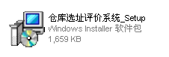
第二步：进入安装界面后点击下一步
第三步：选择安装路径如下图所示，点击下一步
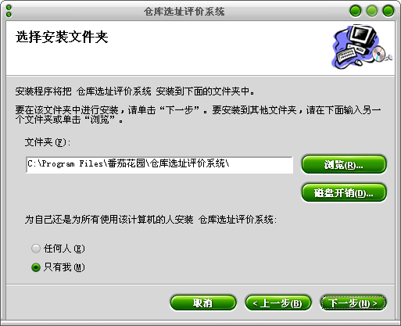
第四步：点击下一步即完成安装
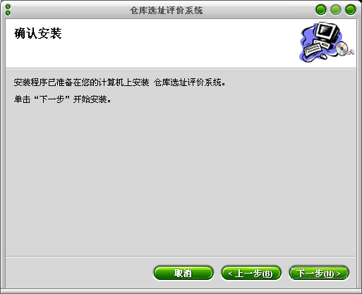
2、操作步骤
(1) 进行仓库选择方案评价主要步骤

点击桌面图标进入仓库选址评价系统，将见到如下所示的主菜单界面。
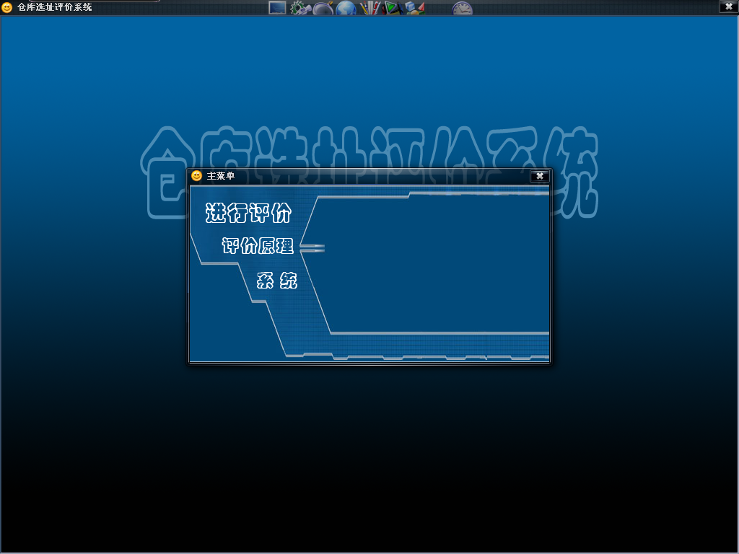
主菜单界面
点击进行评价，选择确定权重图标，将进入确定权重输入界面，如图所示操作：

进入确定权重界面操作
输入两两比较矩阵的值，按确定后进行提交数据，可进行重置。把A-B、B1-C、B2-C、B3-C按照上述方法进行输入，完成权重的确定工作。如下所示：
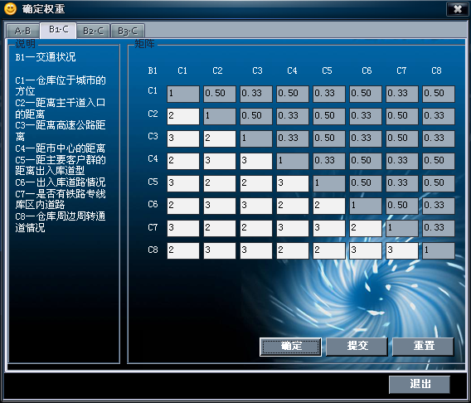
单击此处进行切换
确定权重界面
退出确定权重界面，回到主菜单界面，点击方案评价图标，进入方案评价界面，方案默认数为2，假设方案数小于8。如下所示：
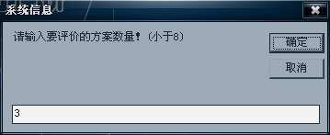
方案数量输入界面
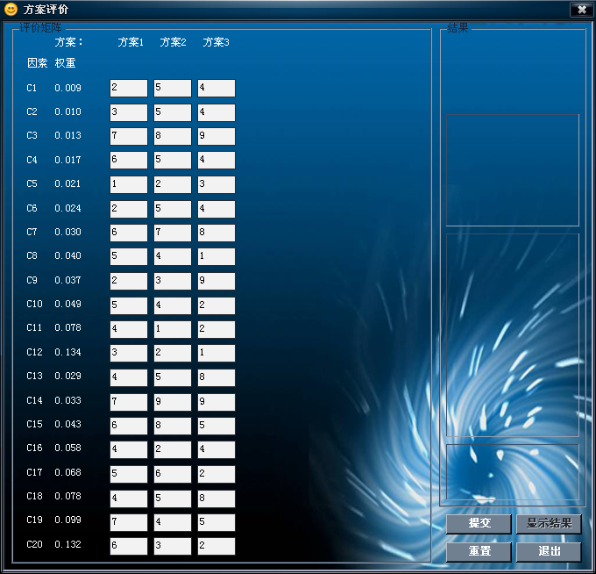
方案评价界面
输入每个方案所对应因素的权值，然后点击提交按钮进行提交，完成后点击显示结果按钮便可在右方的框架里查看所评价的结果。评价结果包括：1各个方案的总权值；2方案的排序；3最佳方案。如下图所示：
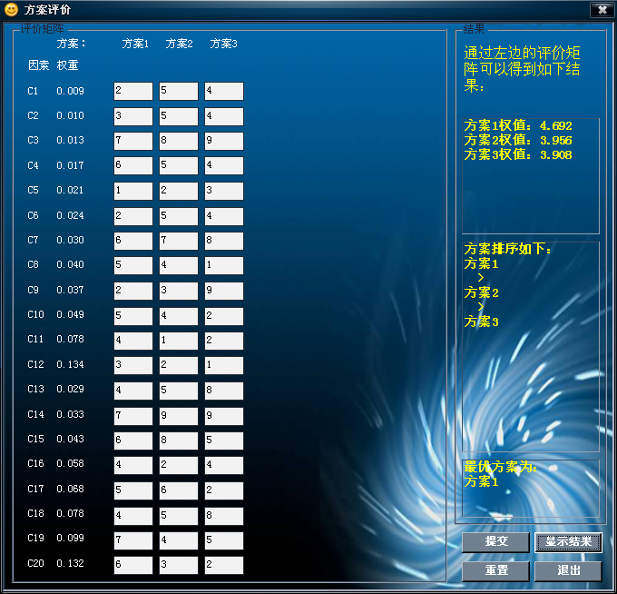
评价结果显示界面
退出方案评价界面，回到主菜单界面，点击系统按钮，可选择保存评价结果或直接退出。如下所示：
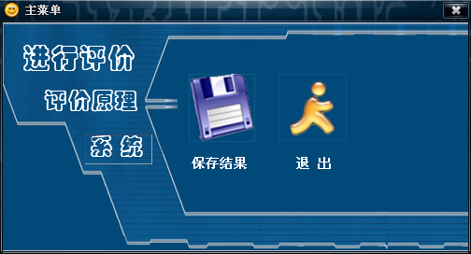
进行保存结果界面
进行结果保存，输入保存名与选择保存路径，点击保存将把评价的结果以文本的格式保存在计算机里。如下所示：
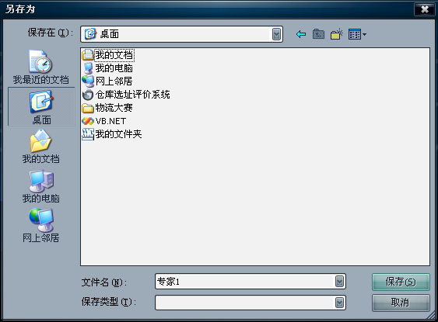
结果保存界面
保存后的文档如下所示：
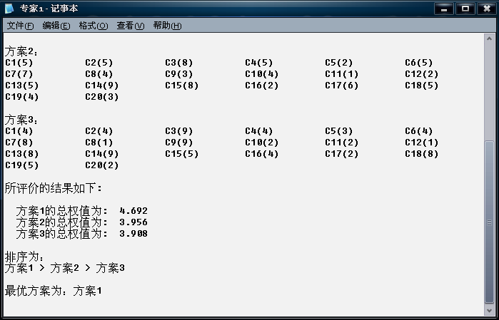
保存文档内容显示图
(2)辅助内容
在主菜单界面中点击评价原理可以查看相关的信息，分别有原理描述、层次结构图、判断标准三个方面的内容。如下所示：

评价原理界面
各内容详细界面如下所示：

原理描述界面
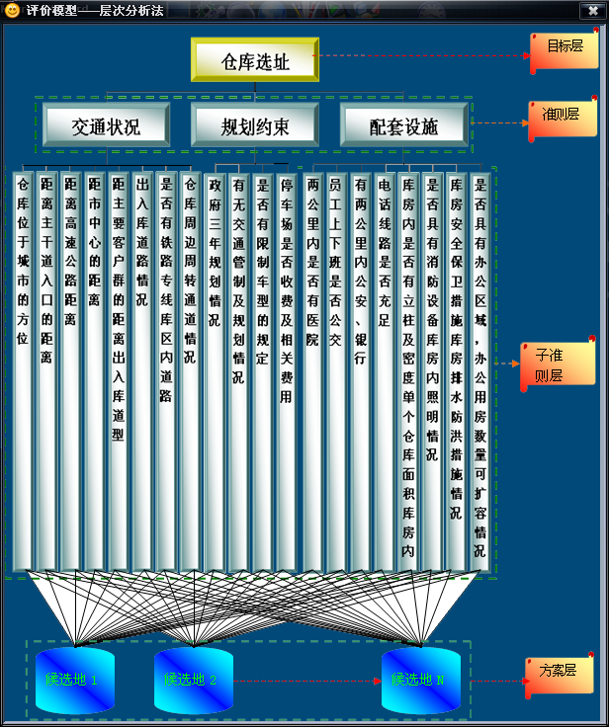
层次结构图界面
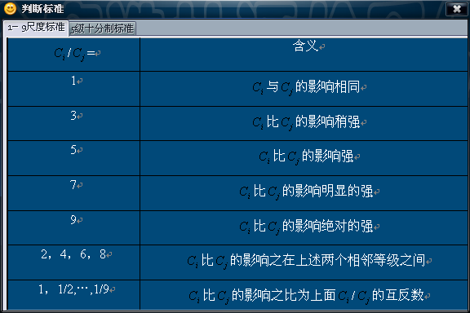
判断标准界面

